Conferencia de Plenipotenciarios (PP-14)
Busan, 20 de octubre – 7 de noviembre de 2014
SESIÓN PLENARIA | Documento 8-S
 | 18 de octubre de 2013
 | Original: español/inglés
Nota del Secretario General
CAnDIDATURA al cargo DE MIEMBRO DE LA JUNTA
DEl reglamento de RADIOCOMUNICACIONES
En relación con la información publicada en el Documento 3, tengo el honor de transmitir a la Conferencia, en anexo, la candidatura del:
Sr. Ricardo Luis Terán (República Argentina)
al cargo de miembro de la Junta del Reglamento de Radiocomunicaciones.

Dr. Hamadoun I. TOURE
Secretario General

Anexo: 1

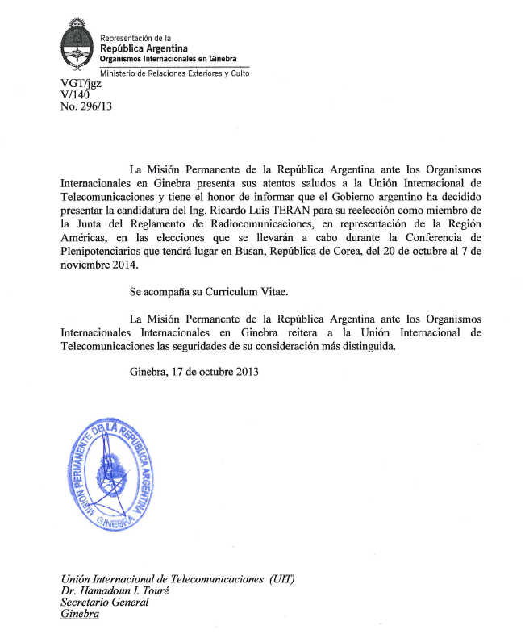

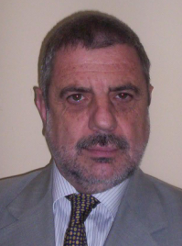 | RICARDO LUIS TERÁN  TE SECOM: +54 11 4318 9407  TE Cel: + 54 9 11 5174 1346  Mails:  SECOM, Argentina: rteran@secom.gov.ar  ITU: riccardo-luis.teran@ties.itu.int  Particular: rteran@arnet.com.ar

Ingeniero en Telecomunicaciones en la Universidad Nacional de Rosario, República Argentina. Adquirió experiencia en empresas de servicios de telecomunicaciones fijas y móviles, de fabricación de sistemas de telecomunicaciones en el ámbito privado, para luego participar en organismos de regulación nacional (Subsecretaría de Comunicaciones, Secretaría de Comunicaciones, Comisión Nacional de Telecomunicaciones) y supranacionales (UIT, CITEL, UNASUR, MERCOSUR).
Adquirió elevado nivel de conocimientos sobre el negocio de las telecomunicaciones y su regulación, especialmente en el ámbito del espectro radioeléctrico, su coordinación entre servicios dentro del país y en su planificación en el ámbito nacional y con otros países, especialmente en los servicios de radiodifusión, móviles y satelitales, en orden a lo determinado por el Reglamento de Radiocomunicaciones (RR).
Condujo el Área de Control Radioeléctrico del Organismo Nacional de Control, en lo atinente al monitoreo de estaciones, su control técnico y legal y la resolución de problemas de interferencias entre servicios, con especial dedicación al Servicio Móvil Aeronáutico.
En el Poder Legislativo Nacional, trabajó en la elaboración de proyectos de leyes y su posterior sanción relacionadas al área de telecomunicaciones, contemplando y adecuando las mismas a las normativas internacionales.
Asesor de la Ministra de Defensa como miembro de la Comisión de Seguimiento del proyecto de fabricación e instalación del Sistema Nacional de Radarización.
Participó activamente en el proceso de reconversión del Sistema Satelital Argentino en lo atinente a la ocupación de sus posiciones orbitales.

EXPERIENCIA LABORAL
Ocupación Actual
Secretaría de Comunicaciones de la Nación, Argentina
- Asesor del Secretario de Comunicaciones:
  - Nivel Nacional: áreas de atribución de bandas de frecuencias, desarrollo de normas técnicas y procesos de asignación para los diferentes servicios de radiocomunicaciones, transición hacia la Televisión Digital Terrestre.
  - Nivel Internacional: seguimiento de la participación argentina en los organismos internacionales de radiocomunicaciones, UIT (Conferencia Mundial de Radiocomunicaciones CMR-07 y sus preparatorias, y Junta del Reglamento de Radiocomunicaciones), CCP.II de la CITEL/OEA, SGT Nº1 de MERCOSUR, Convenios multilaterales,. Organización del Seminario Regional de Radiocomunicaciones de la Oficina de Radiocomunicaciones (BR) del año 2008 en Buenos Aires.
Cámara de Diputados de la Nación, Argentina
- Asesor de la Comisión de Comunicaciones e Informática
- Asesor de la Comisión Bicameral de Seguimiento de las Facultades Delegadas al PEN Ley Nº 25.561 - Renegociación de Contratos de Empresas Públicas Privatizadas.
Ministerio de Defensa de la Nación, Argentina
- Miembro de la Comisión de Seguimiento de la Contratación con el INVAP S.E. para el desarrollo, fabricación e instalación del Sistema Nacional de Radarización, mediante 11 Radares Secundarios Monopulso.
Miembro de la Junta del Reglamento de Radiocomunicaciones de la Unión Internacional de Telecomunicaciones (UIT) (2010-2014)
Ocupación Anterior
Gobierno de la Provincia de Córdoba, Ministerio de Gobierno
1999-2001
- Asesor del Ministro de Gobierno a cargo del Proyecto de planificación, diseño y adquisición del sistema de comunicaciones en el área de Seguridad (Policía).
COMISIÓN NACIONAL DE TELECOMUNICACIONES
1994-1998
- Jefe de Departamento de la Comisión Nacional de Telecomunicaciones a cargo de:
- Coordinador de la Unidad de Gestión y Control del Espectro Radioeléctrico, dependiendo del mismo todos los centros de Control de Emisiones establecidos en la República Argentina;
- Jefe de Delegación de la representación argentina en la Reunión Extraordinaria Cuatripartita de Especialistas sobre telefonía móvil celular entre Argentina, Brasil, Paraguay y Uruguay, con la misión de coordinar y armonizar con los operadores de la región y proveedores de tecnología los distintos sistemas digitales y su implementación;
- Jefe de Delegación de la representación argentina en las actividades de coordinación de frecuencias del Canal 4 de Televisión entre Argentina y Uruguay;
- Coordinación de frecuencias y firma -en representación de la Comisión Nacional de Telecomunicaciones- con la Dirección Nacional de Comunicaciones de Uruguay, del acuerdo de libre circulación de estaciones radioeléctricas instaladas en empresas de transporte de carga y/o pasajeros en bandas de HF.

- Participó de múltiples reuniones internacionales en representación de la Administración argentina:
  - COMISION INTERAMERICANA DE TELECOMUNICACIONES (CITEL) COMITES CONSULTIVOS PERMANENTES I (Servicios Públicos de Telecomunicaciones), II (Radiodifusión), y III (Radiocomunicaciones).
  - CITEL - Reunión del Comité Directivo Permanente (COM/CITEL).
  - UNION INTERNACIONAL DE TELECOMUNICACIONES (UIT), preparación del Informe de la RPC a la Conferencia Mundial de Radiocomunicaciones de 1995 (CMR-1995) y preparación de la CMR-1997.
  - UIT - Radiocomunicaciones - WG RAG- (GRUPO ASESOR DE RADIOCOMUNICACIONES).
  - 1^{ra}. Reunión Ordinaria del Subgrupo de Trabajo Nº 1 “Comunicaciones“ del MERCOSUR.
SUBSECRETARÍA DE COMUNICACIONES-ARGENTINA
1993-1994
- Asesor de Gabinete de la Subsecretaría de Comunicaciones de la Nación, a cargo de:
- Análisis y coordinación del servicio de televisión en VHF con la administración de Uruguay (coordinación de asignaciones de frecuencias y prevención de interferencias mutuas);
- Cooperación técnica en materia de administración del espectro radioeléctrico y redes de alta velocidad en el Mercosur;
- Jefe de Delegación de la representación argentina en las Reuniones Cuatripartitas de Especialistas sobre servicio de telefonía móvil celular entre Argentina, Brasil, Paraguay y Uruguay, con la misión de coordinar estaciones del servicio de telefonía móvil celular en áreas de frontera, coordinación de la prestación de servicios de telefonía celular en áreas de frontera y análisis de los sistemas digitales, en prevención de posibles interferencias.

- Participo de las siguientes reuniones internacionales en representación de la Administración argentina:
  - II REUNION COM/CITEL y I ASAMBLEA DE LA COMISION INTERAMERICANA DE TELECOMUNICACIONES (CITEL).
  - IX Reunión de la Comisión de Telecomunicaciones, Subgrupo de Trabajo Nº 3: “Normas Técnicas” del MERCOSUR.
  - CONFERENCIA MUNDIAL DE DESARROLLO DE LAS TELECOMUNICACIONES CMDT, asesorando y asistiendo al Presidente de la Conferencia.

FUERZA AEREA ARGENTINA - COMANDO DE REGIONES AEREAS
1990-1993
- Mantenimiento de Radioayudas a la Aeronavegación ILS - Región Aérea Centro.
ACTIVIDADES EN EL AREA DE LOS CIRCUITOS DE DISTRIBUCION DE TV POR CABLE
1982-1989
- Diseño, montaje, mantenimiento y provisión de equipos para Circuitos Cerrados de Tv por cable en las localidades de Rosario, Gálvez, Cañada de Gómez, Pérez (Santa Fe), Mercedes (Buenos Aires), Tucumán.

